|  |  |  |
| --- | --- | --- |
| TP | **Analyse d’une eau de marais salant** | [http://www.pressvoyages.com/uploads/photos/large/828d087c9f95b3578dc2d4026f6c1d5c.jpg](http://www.pressvoyages.com/photo/313-marais-de-guerande.html) |
| (Mots-clés : Ressources minérales et organiques dans les océans) |

***Objectifs de la séance :***

* Savoir réaliser un titrage conductimétrique et interpréter la courbe obtenue ;
* Déterminer une concentration molaire en ions dans une eau en utilisant une réaction de précipitation.

|  |  |
| --- | --- |
|  | L’*Artemia salina* est un petit crustacé d'eau salée, primitif apparu il y a entre 100 et 400 millions d'années.  Les artémias vivent dans les marais salants du monde entier (mais surtout aux États-Unis) ainsi que dans certaines eaux marines et saumâtres dont la concentration massique moyenne en ions chlorure Cl− est supérieure à 30 g/L.  Très utilisée en aquariophilie, les adultes servent de nourriture aux poissons adultes alors que les larves permettent de nourrir de nombreux alevins. |

1. Préparation de la solution

On a prélevé un échantillon d'eau dans un marais salant prévu pour implanter un élevage d'artémias. Cette eau contient exclusivement des ions sodium et chlorure, dont on se propose de déterminer la concentration par titrage.

Cependant, l’eau du marais salant étant trop concentrée pour être titrée, il va falloir préparer une solution fille, notée **S**, environ **20 fois moins concentrée** (⇔ diluée environ 20 fois) que l’eau du marais salant.

⯈ Indiquez le protocole expérimental et le matériel nécessaire pour préparer 100 mL de cette solution fille S.

⯈ Après accord du professeur, préparer cette solution S.

1. Réalisation du titrage

|  |  |  |  |
| --- | --- | --- | --- |
| Montage expérimental : | | **Principe :** | |
| V0 = 10 mL  d’**eau du marais**  **AgNO3**  (*c*1 = 0,020 mol.L–1) | | Lorsqu'on ajoute des ions Ag+ dans une solution contenant des ions Cl–, il se forme un solide blanc (précipité) qui noircit à la lumière. Il s’agit d’une réaction de précipitation. Le précipité est du chlorure d'argent AgCℓ(s) très peu soluble dans l'eau.  Le titrage se fera en ajoutant progressivement une solution de nitrate d'argent () de concentration *c*1 = 2,0 × 10–2 mol.L–1. On déterminera alors l'équivalence par un suivi conductimétrique. | |
| **Protocole expérimental :**  ➊ Préparez la burette avec la solution titrante de nitrate d’argent.  ➋ Prélevez un volume V0 = 10,0 mL de la solution S à titrer et les verser dans un bécher de 250 mL.  ➌ Rajouter environ 200 mL d’eau distillée. Placez le bécher sur l’agitateur magnétique.  ➍ Immergez la cellule du conductimètre dans la solution.  ➍ Effectuez un titrage de la prise d’essai en maintenant une agitation modérée et régulière de la solution.  ➎ Reportez les valeurs de la conductivité de la solution du titrage précis dans le tableau ci-dessous. | |

Remarque : On arrêtera les mesures pour un volume total versé de solution titrante de V1 = 20,0 mL.

**Tableau des mesures :**

|  |  |  |  |  |  |  |  |  |  |  |
| --- | --- | --- | --- | --- | --- | --- | --- | --- | --- | --- |
| **V1 (mL)** | 0 |  |  |  |  |  |  |  |  |  |
| **σ (µS.cm–1)** |  |  |  |  |  |  |  |  |  |  |
|  | | | | | | | | | | |
| **V1 (mL)** |  |  |  |  |  |  |  |  |  |  |
| **σ (µS.cm–1)** |  |  |  |  |  |  |  |  |  |  |
|  | | | | | | | | | | |
| **V1 (mL)** |  |  |  |  |  |  |  |  |  |  |
| **σ (µS.cm–1)** |  |  |  |  |  |  |  |  |  |  |

(V1 = volume de nitrate d’argent versé)

**Attention :** afin de gagner du temps, il est recommandé de tracer simultanément le graphe sur la feuille de papier millimétré.

1. Exploitation des résultats

Sur une feuille de papier millimétré, tracez la courbe d’évolution de la conductivité σ de la solution en fonction du volume V1 de solution de nitrate d’argent versé, **σ = *f*(V1)**, et repérez le volume V1éq de nitrate d’argent versé à l’équivalence.

*Données* : Conductivités molaires ioniques de quelques ions

Masse molaire moléculaire :

M(NaCℓ) = 58,5 g.mol–1

|  |  |  |  |  |
| --- | --- | --- | --- | --- |
| **Ion** | Ag+ | Cℓ− | NO3− | Na+ |
| **λ**  (en mS.m2.mol–1) | 6,19 | 7,63 | 7,14 | 5,01 |

**Questions**

**Q1.** Écrire l’équation de la réaction de titrage.

**Q2.** En déduire la relation entre les quantités de matière  et  à l’équivalence.

**Q3.** À partir du volume équivalent V1éq, déterminez la concentration molaire volumique (en mol.L–1) de la solution S.

**Q4.** En déduire le titre massique (en g.L–1) en chlorure de sodium de la solution S. Détaillez votre calcul.

**Q5.** En déduire le titre massique (en g.L–1) en chlorure de sodium de la solution mère du marais salant.

**Interprétation de l'évolution de la courbe σ = *f*(V1) au cours du dosage :**

L’expression de la conductivité σ d’une solution ionique a pour expression :



**Q6.** Exprimez littéralement la conductivité σ du mélange avant, après et à l’équivalence.

**Q7.** Expliquez l’évolution de la conductivité σ de la solution avant l’équivalence et après l’équivalence.

**Q8.** Justifiez par deux arguments, le fait que l'on rajoute un grand volume d'eau lors de la préparation de la solution à titrer.

1. Conclusion

L’eau du marais salant analysée est-elle favorable au développement des artémias ? Argumentez votre réponse.

**CORRECTION**

1. Préparation de la solution

Il s’agit d’élaborer un protocole de dilution (vu en classe de 2nd et 1ère S)

**Protocole expérimental :** (**2 pts**)

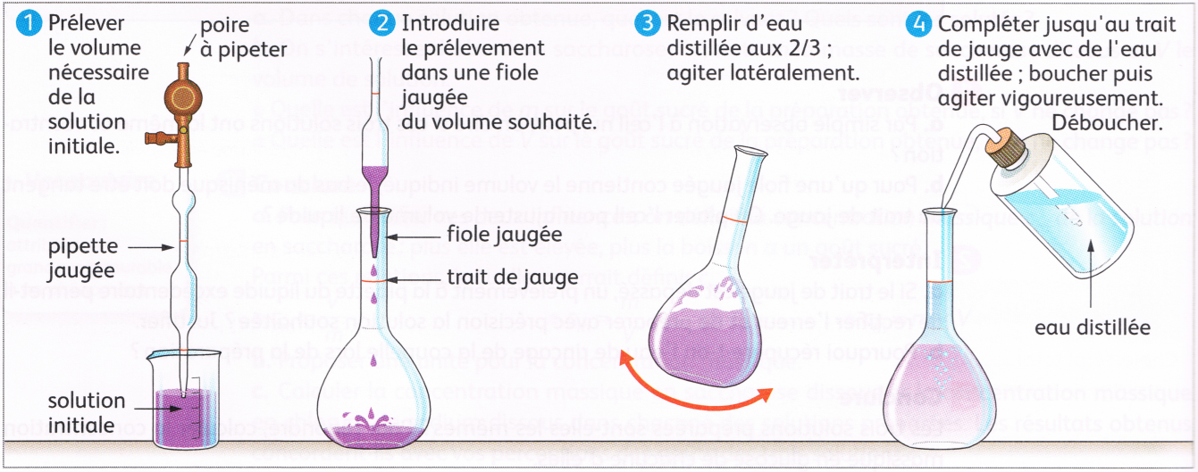

|  |  |
| --- | --- |
| **Conservation de la quantité de matière** | **Facteur de dilution *f*d** |
| **nsolution mère prélevée = nsolution fille préparée**  ***c*mère × Vmère = *c*fille × Vfille**  Les concentrations sont exprimées  en mol.L-1 et les volumes en L |  |

Calcul du volume de l’eau du marais salant à prélever :



⯈ Le volume de la solution mère à prélever est **Vmère = 5 mL**

1. Réalisation du titrage

**Tableau des mesures (exemple) :** (**1 pt**)

|  |  |  |  |  |  |  |  |  |  |  |
| --- | --- | --- | --- | --- | --- | --- | --- | --- | --- | --- |
| **V1 (mL)** | 0 | 1 | 2 | 3 | 4 | 5 | 6 | 7 | 8 | 9 |
| **σ (µS.cm–1)** | 141 | 140 | 139 | 137 | 135 | 133 | 131 | 130 | 128 | 127 |
|  | | | | | | | | | | |
| **V1 (mL)** | 10 | 11 | 12 | 13 | 14 | 15 | 16 | 17 | 18 | 19 |
| **σ (µS.cm–1)** | 126 | 124 | 123 | 121 | 119 | 118 | 117 | 121 | 136 | 149 |
|  | | | | | | | | | | |
| **V1 (mL)** | 20 | 21 | 22 | 23 | 24 | 25 |  |  |  |  |
| **σ (µS.cm–1)** | 164 | 175 | 187 | 201 | 210 | 222 |  |  |  |  |

1. Exploitation des résultats

Représentation graphique **σ = *f*(V1)** : (**3 pts**)

* Représentation avec le logiciel Latispro : voir-ci-dessous
* Représentation avec le logiciel Excel : voir fichier

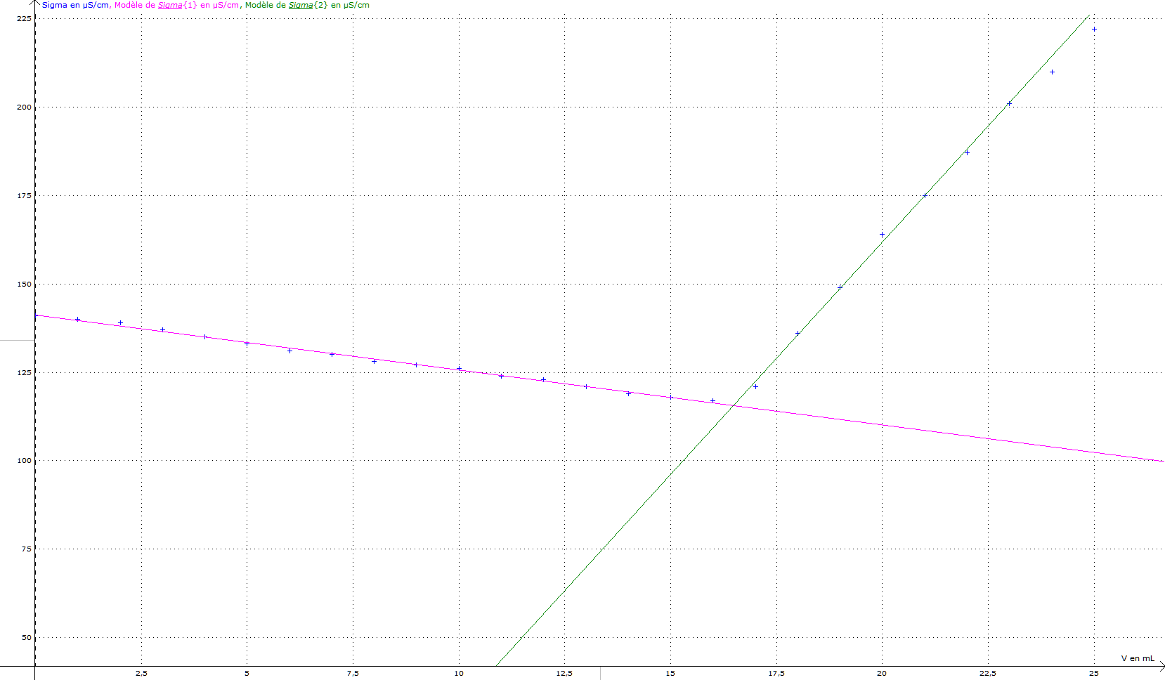

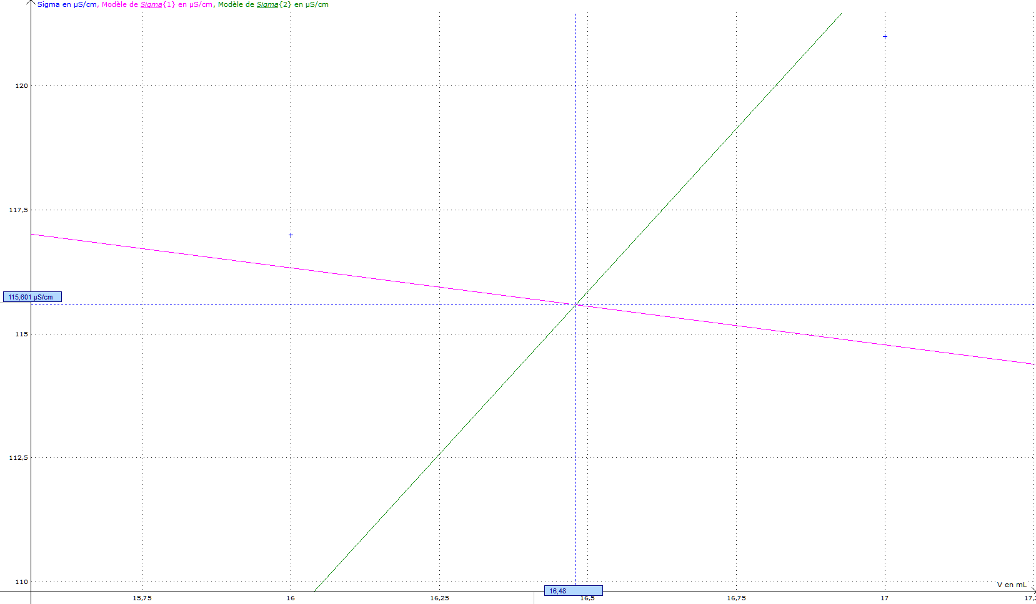

Réponses aux questions :

**Q1.** Équation de la réaction de titrage :

 (**1 pt**)

**Q2.** Relation à l’équivalence :

 (**0,5 pt**)

**Q3.** Concentration molaire volumique de la solution fille S :

D’après la relation à l’équivalence :  ⇔ 

A.N. : = **0,03 mol.L–1** (**1 pt**)

**Q4.** Titre massique en chlorure de sodium de la solution S :

On sait que M(NaCℓ) = 58,5 g.mol–1 donc, d’après la question précédente, on a :

 (**0,5 pt**)

A.N. :  = **1,755 g.L–1** (**1 pt**)

**Q5.** Titre massique en chlorure de sodium de la solution mère du marais salant :

On sait que la solution S est une solution diluée 20 fois donc :  (**0,5 pt**)

A.N. :  = **35,1 g.L–1** (**1 pt**)

**Q6.** Expressions littérales des conductivités : (3 × **1 pt**)

La conductivité de la solution peut s’écrire sous la forme σ = A + B avec A un terme pratiquement constant et B un terme variable au cours du titrage.

|  |  |  |  |
| --- | --- | --- | --- |
|  | **Avant l’équivalence** | **À l’équivalence** | **Après l’équivalence** |
| **Ions présents** | Na+, Cℓ−, NO3−, H3O+ et HO− | Na+, NO3−, H3O+ et HO− | Na+, Ag+, NO3−, H3O+ et HO− |
| **σ** |  |  |  |

(avec )

Les ions Na+, H3O+ et HO− présents initialement ne réagissent pas ou très peu. L'ajout de solution titrante modifie peu leurs concentrations par dilution car le volume Vtotal = V0 + Veau du mélange réactionnel augmente peu. Les variations de A seront négligées.

**Q7.** Interprétation de la courbe : (2 × **1 pt**)

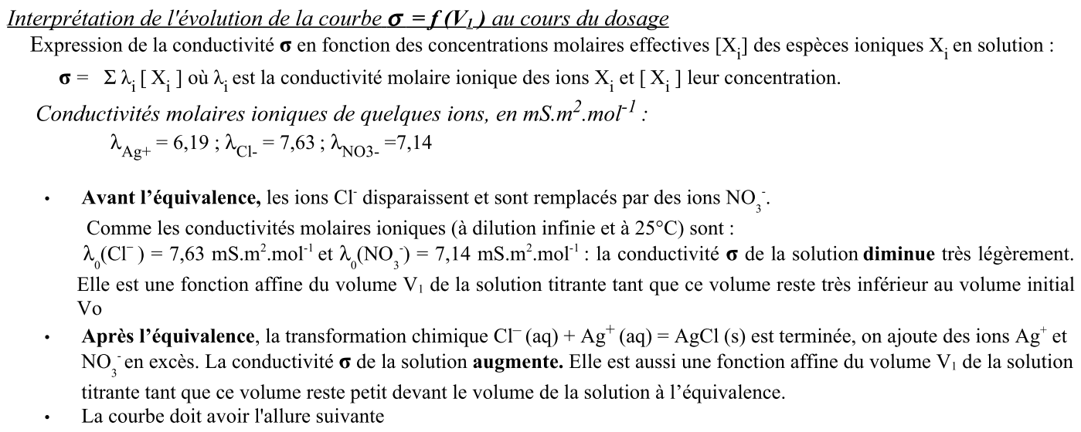

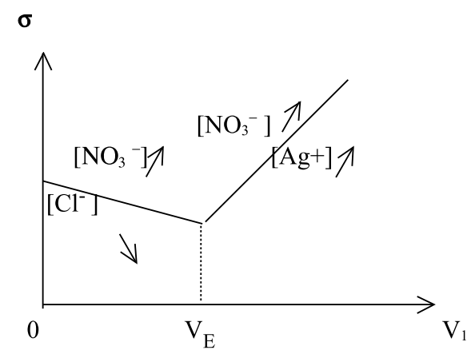

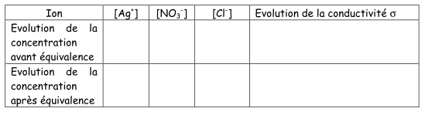

≈ 0

σ augmente

σ diminue légèrement

≈ 0

**Q8.** Le volume d’eau distillée est destiné à pouvoir immerger la cellule conductimétrique (**0,5 pt**) et à négliger la variation de volume (**0,5 pt**) lors du dosage puisqu’on sait que la conductivité dépend de la concentration.

1. Conclusion

À vous de la faire ! (**2 pts**)